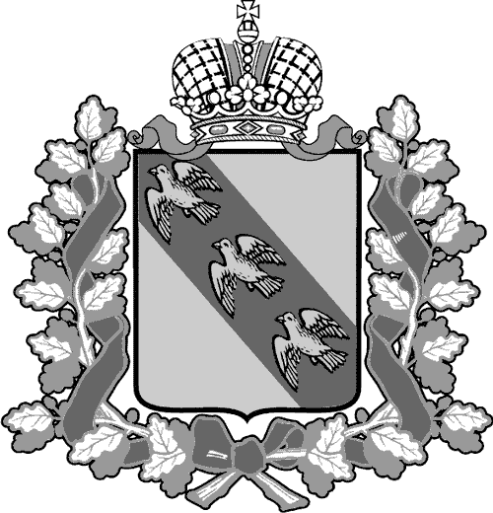

РОССИЙСКАЯ ФЕДЕРАЦИЯ

АДМИНИСТРАЦИЯ КУРСКОЙ ОБЛАСТИ

КОМИТЕТ ТРАНСПОРТА И АВТОМОБИЛЬНЫХ ДОРОГ КУРСКОЙ ОБЛАСТИ
- ПРИКАЗ
г. Курск
№
О внесении изменений в приказ комитета транспорта и автомобильных дорог Курской области от 13.07.2021
№ 175 «О лице, ответственном
за направление сведений для включения в реестр лиц, уволенных в связи
с утратой доверия»

В целях реализации постановления Правительства Российской Федерации от 05.03.2018 № 228 «О реестре лиц, уволенных в связи с утратой доверия» и во исполнение пункта 2 постановления Администрации Курской области от 24.04.2018 № 341-па «О мерах по реализации постановления Правительства Российской Федерации от 5 марта 2018 г. № 228 «О реестре лиц, уволенных в связи с утратой доверия»»,

ПРИКАЗЫВАЮ:

- Внести в пункт 1 приказа комитета транспорта и автомобильных дорог Курской области от 13.07.2021 № 175 «О лице, ответственном
за направление сведений для включения в реестр лиц, уволенных в связи
с утратой доверия» (в редакции приказа комитета от 12.07.2021 № 173) изменение, заменив слова «Якунину Ольгу Александровну, главного консультанта отдела юридической и кадровой работы комитета транспорта
и автомобильных дорог Курской области» словами «Шуляк Екатерину Александровну – главного консультанта управления контрольно-надзорной деятельности комитета транспорта и автомобильных дорог Курской области».
- Настоящий приказ вступает в силу с момента подписания.
- Контроль за исполнением настоящего приказа оставляю за собой.

И.о. председателя комитета | В.А. Жмылевский

